Name: ______________________________class 5a......

**REVIEW 3 UNIT 4,5,6**

**Complete the table**

|  |  |  |
| --- | --- | --- |
| VP | VP in English | Ving |
| **Chơi đàn piano** | **Play the piano** | **Playing the piano** |
| Chơi bóng đá |  |  |
| Chơi bóng chày |  |  |
| Chơi bóng bàn |  |  |
| Thăm ông bà |  |  |
| Thăm bạn bè |  |  |
| Làm bài tập về nhà |  |  |
| Làm việc nhà |  |  |
| Xem TV |  |  |
| Đi học |  |  |
| Đi ngủ |  |  |
| Nấu ăn |  |  |
| Chụp hình |  |  |
| Đánh răng |  |  |
| Thức dậy |  |  |
| Đón xe buýt |  |  |
| Mặc đồ |  |  |
| Ăn sáng |  |  |
| Tập thể dục |  |  |
| Đọc sách |  |  |
| Đọc truyện cười |  |  |
| Đi mua sắm |  |  |
| Bơi |  |  |
| Lặn có ống thở |  |  |
| Lướt sóng |  |  |
| Lướt ván |  |  |
| Chèo thuyền |  |  |
| Thả diều |  |  |
| Đóng cửa |  |  |
| Mở cửa |  |  |
| Tắt TV |  |  |
| Mở TV |  |  |
| Nghe nhạc |  |  |

**II. Match**

|  |  |  |  |
| --- | --- | --- | --- |
| **1** | **2** | **3** | **4** |

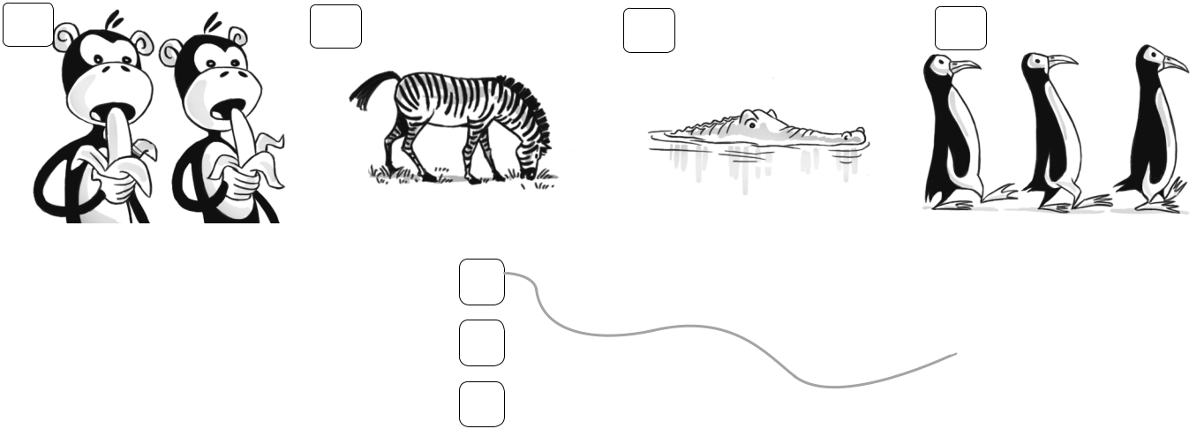

|  |  |  |  |  |
| --- | --- | --- | --- | --- |
| **1** | Are the monkeys eating? | b | **a** | No, it isn’t. |
| **2** | Is the zebra running? |  | **b** | Yes, they are. |
| **3** | Is the crocodile swimming? |  | **c** | No, they aren’t. |
| **4** | Are the penguins sleeping? |  | **d** Yes, it is. | |
| **III. Read and circle.** | |  |  |  |



* We **has** / **have** breakfast at eight o’clock.

**2** My dad **get** / **gets** up at six o’clock.

**3** He **don’t** / **doesn’t** catch the train to work.

**4** Does she **brushes** / **brush** her teeth every morning? **5** I **play** / **plays** with my friends after school.

**6** They don’t **walks** / **walk** to school.

**7** What time **does** / **do** you start school?

**8 Do** / **Does** you have homework every day?

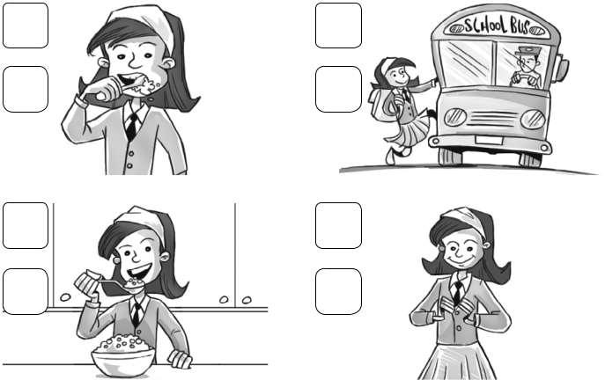 **IV. Read and order the pictures.**

Hi, my name’s Anna. I’m nine. Every day I get up at 7:30. First, I have a shower. Then I get dressed. Then I have breakfast in the kitchen. After breakfastI brush my teeth. Next, I leave the house. I don’t walk to school. I always catch the bus. Finally, I arrive at school just before 9:00.

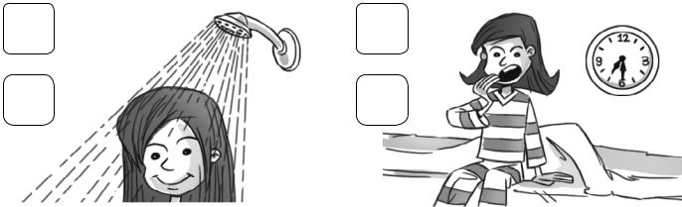(Đọc và sắp xếp tranh theo thứ tự)







